**PDO** : PHP Data Object pour la base de données. C’est pour les codes orientés objet et non procédural comme MySQL

PDO support plus de 12 drivers dont très intéressant

Cmder équivalent à cmd

Alias phps=php -S localhost:8000

Après taper phps

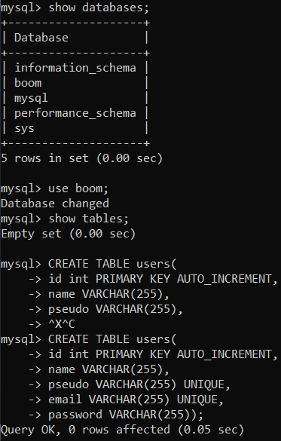

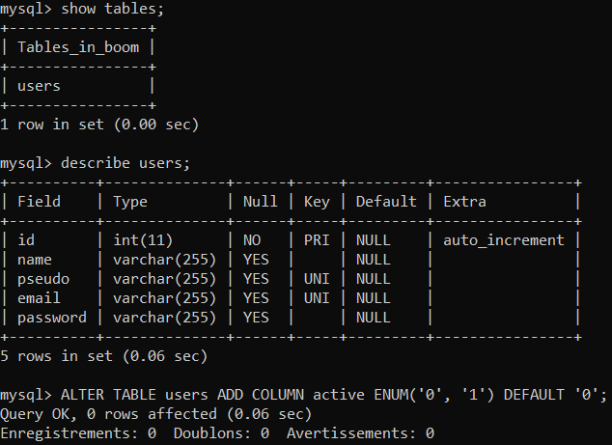

ALTER TABLE users ADD COLUMN city VARCHAR(255), ADD COLUMN country VARCHAR(255), ADD COLUMN sex ENUM('H', 'F'), ADD COLUMN twitter VARCHAR(255), ADD COLUMN github VARCHAR(255), ADD COLUMN available_for_hiring ENUM('0', '1') DEFAULT '0', ADD COLUMN bio TEXT;

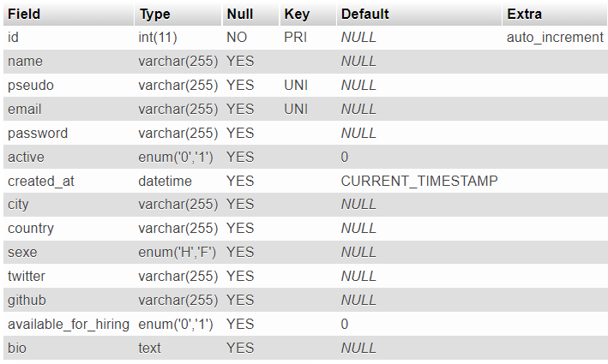

Pour modifier un champ: ALTER TABLE users CHANGE sexe sex ENUM('H', 'F');

Créer une nouvelle table CODES

CREATE TABLE codes (id INT(11) AUTO_INCREMENT PRIMARY KEY, code TEXT);

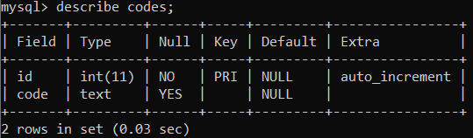

Pour mettre des dapeaux

<a href="?lang=en">FRANCE</a>